


CÔ GIÁO NGUYỄN HOA THÀNH – TỰ HÀO NGHỀ “TRỒNG NGƯỜI”

Chủ tịch Hồ Chí Minh kính yêu của chúng ta lúc sinh thời người đã nói “Vì lợi ích mười năm trồng cây, vì lợi ích trăm năm trồng người”; câu nói ấy của chủ tịch Hồ Chí Minh luôn khẳng định vai trò to lớn của giáo dục đối với việc hình thành nhân cách và phát triển con người. Giáo dục giúp chúng ta rèn luyện chí khí, tôn trọng nhân phẩm, phát triển tài năng, góp phần vào sự tiến hóa chung của nhân loại. Và những người đóng góp công sức vào sự phát triển giáo dục chính là những nhà giáo - những người giáo viên. Nghề giáo luôn được coi là nghề cao quý nhất bởi họ là những người dìu dắt thế hệ trẻ của đất nước. Vì vậy không phải ai cũng có thể trở thành những người thầy, người cô - những người đặt hết tâm huyết cũng như tình yêu con người, trách nhiệm lớn lao đối với lớp trẻ, với xã hội.
Qua những năm tiếp tục đẩy mạnh cuộc vận động “Mỗi thầy, cô giáo là một tấm gương đạo đức, tự học và sáng tạo”, cuộc vận động “Học tập và làm theo tấm gương đạo đức Hồ Chí Minh”, đội ngũ nhà giáo Thủ đô ngày càng chuyển biến mạnh mẽ trong nhận thức và hành động rèn luyện, tu dưỡng đạo đức về cần, kiệm, liêm, chính, chí công, vô tư, ý thức tổ chức kỷ luật, trách nhiệm trong việc dạy và học…. Nhiều tấm gương nhà giáo tận tụy với công việc, tâm huyết với nghề, có lòng nhân ái, thương yêu học sinh, giúp đỡ đồng nghiệp đã được học trò tin yêu, phụ huynh tín nhiệm, xã hội trân trọng và tôn vinh là “Người tốt, việc tốt”. Một trong những tấm gương sáng đó là cô giáo Nguyễn Hoa Thành – Khối trưởng chuyên môn khối 3 trường Tiểu học Gia Thụy.
Tôi được nghe cô kể lại, cô vốn sinh ra và lớn lên trên mảnh đất Đông Anh, trong một gia đình truyền thống hiếu học. Cô luôn ấp ủ trong tâm hồn mình ước mơ

sau này trở thành cô giáo. Bởi thế từ bé cô vừa tích cực tham gia lao động sản xuất vừa chăm chỉ học hành. Rồi cũng đến cái ngày ước mơ xanh của cô cũng thành hiện thực. Với tấm bằng tốt nghiệp sư phạm loại giỏi trong tay, cô được phân công về dạy tại trường tiểu học Long Biên. Sau đó vài năm cô về công tác tại trường tiểu học Gia Thụy cho đến bây giờ. Trong những năm mới về trường, mặc dù cơ sở vật chất của trường lúc đó còn thiếu thốn, cô giáo trẻ Nguyễn Hoa Thành vẫn ngày ngày đến trường miệt mài với từng trang giáo án, say sưa với từng giờ giảng, tự mày mò làm nhiều đồ dùng trực quan để truyền đạt kiến thức cho các em học sinh.
Hơn 20 năm gắn bó với sự nghiệp trồng người, cô luôn ý thức được vai trò, trách nhiệm cũng như những yêu cầu về đạo đức nghề nghiệp của một người giáo viên tiểu học. Ngoài kiên thức về chuyên môn, nghiệp vụ thì một điều quan trọng nhất mà một giáo viên tiểu học phải có là tình yêu thương, long nhân ái, sự chịu khó, kiên trì… Bởi lẽ, học sinh ở lứa tuổi tiểu học các con còn nhỏ rất hiếu động, tinh nghịch và sự tập trung chưa được lâu. Vì vậy, để hình thành nên những thói quen và giáo dục nhân cách tốt cho học sinh thì người giáo viên cũng phải có đạo đức trong sáng, lối sống lành mạnh, trung thực , giàu long nhân ái, lời nói, thái độ, cách đi đứng, ứng xử với đồng nghiệp, với phụ huynh đặc biệt là với học sinh.. phải chuẩn mực.
Với đức tính giản dị, ham học hỏi, luôn cảm thấy không bao giờ thoả mãn với chính mình, cô đã luôn tự nghiên cứu, bồi dưỡng chuyên môn để nâng cao chất lượng giảng dạy. Với những kiến thức đã học trong trường sư phạm, từ thực tế giảng dạy, cô luôn đổi mới phương pháp dạy, tìm cách truyền đạt hiệu quả nhất cho học sinh. Mỗi bài giảng của cô là một điều mới lạ, hâp dẫn làm cho các em yêu thích các môn học hơn. Phương pháp của cô là thông qua các trò chơi, bài tập giúp các em hệ thống kiến thức cơ bản và tập trung vào rèn kỹ năng, đặc biệt là kiểm tra theo dõi sát sao việc học tập hàng ngày của các em. Cô luôn thấu hiểu tâm lí, tính cách từng học trò của mình nên có các biện pháp phù hợp khiến những em nhút nhát thì mạnh dạn hơn, những em đã mạnh dạn thì phát huy hết năng lực của mình. Chính từ suy nghĩ “Một giáo viên giỏi không chỉ dạy bằng kiến thức mà còn có tình yêu với học trò ”, cô đã động viên kịp thời, thúc đẩy niềm say mê học tập của học sinh. Kết quả là hơn 20 năm cô giáo Hoa Thành đã đào tạo nhiều thế hệ học sinh vững vàng trong học tập

và rèn luyện. Nhiều học trò của cô đã đạt giải trong các kì thi học sinh giỏi Quận, Thành phố và Quốc tế.
Là một giáo viên có năng lực, một người Tổ trưởng mẫu mực, cô Nguyễn Hoa Thành luôn nhiệt tình trong công tác bồi dưỡng, giúp đỡ đồng nghiệp, nhất là những giáo viên trẻ, mới vào nghề hay mới chuyển khối. Còn nhớ những ngày đầu tôi về trường trong sự bỡ ngỡ lạ lẫm, mọi thứ còn quá mới mẻ với một cô giáo trẻ mới ra trường. Sau khi được Ban giám hiệu nhà trường tin tưởng và giao nhiệm vụ làm giáo viên chủ nhiệm lớp 3. Nhận nhiệm vụ vừa vui mừng hạnh phúc vì sắp được trở thành một giáo viên thực sự, được đứng trước các con học sinh đáng yêu ngây thơ để truyền thụ kiến thức nhưng quả thực còn rất nhiều lo lắng. Trước khi nhận lớp, tôi ra mắt tổ và được trò chuyện nhiều hơn với cô Thành – người đã dìu dắt tôi đặt những viên gạch đầu tiên trong sự nghiệp trồng người cao quý. Những ngày mới vào lớp còn rất nhiều điều khiến tôi lung túng từ giáo án, cách giảng dạy, đến xử lí các tình huống với học sinh, với phụ huynh nhưng nhờ có sự tận tình chỉ bảo của cô mà tôi thấy tự tin,vững bước hơn. Cô hướng dẫn tỉ mỉ, từng chút một để tôi hiểu rõ vấn đề, hiểu rõ việc phải làm như thế nào. Một cô giáo ở ngưỡng 50 tuổi nhưng tâm hồn và tác phong lại nhanh nhẹn, trẻ trung, thực lòng tôi vô cùng ngưỡng mộ. Có thâm niên hơn 20 năm trong nghề dạy học, đã chèo lái rất nhiều thế hệ nhưng cách dạy của cô không hề cũ, không hề rập khuôn mà luôn luôn đổi mới, luôn tìm tòi, học hỏi và đạt giáo viên dạy giỏi cấp Thành phố từ khi còn rất trẻ. Với một giáo viên trẻ như tôi, được cô chỉ bảo tận tình, tỉ mỉ trong những năm đầu đứng lớp thật là quá may mắn. Bên cạnh cô, tôi được học hỏi rất nhiều, không chỉ là về chuyên môn mà còn về cách đối nhân xử thế với đồng nghiệp, với phụ huynh và đặc biệt là đối với các em học sinh. Nhìn cách cô chăm sóc, dạy bảo các con như một người mẹ hiền dạy dỗ đứa con ruột của mình tôi mới thấy để trở thành một nhà giáo thật sự không hề dễ dàng. Cô Nguyễn Hoa Thành xứng đáng được là một tấm gương sáng, tấm gương đạo đức hết lòng vì sự nghiệp trồng người cho thế hệ mai sau của trường tiểu học Gia Thụy nói riêng và bậc học tiểu học nói chung.

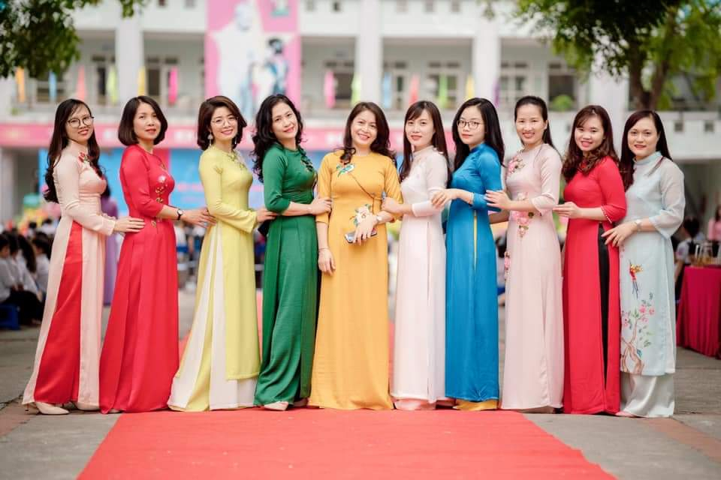
Cô Hoa Thành cùng các đồng nghiệp trong ngày lễ kỉ niệm 20/11
Là giáo viên chủ nhiệm lớp 3, ngoài việc học và đọc thêm những kiến thức trong sách vở, trao đổi cùng đồng nghiệp, cô Nguyễn Hoa Thành còn thường xuyên tìm hiểu học hỏi thêm những kiến thức trong thực tiễn cuộc sống để có những bài giảng hay và hấp dẫn. Vì vậy mỗi khi được dự tiết dạy của cô, giáo viên lại có dịp được học hỏi rất nhiều về chuyên môn cũng như những nghiệp vụ sư phạm trong giảng dạy.
Ngoài công việc chuyên môn, cô Nguyễn Hoa Thành còn tích cực tham gia mọi hoạt động của nhà trường. Cô luôn có những kế hoạch cho tổ một cách kịp thời, cụ thể, luôn có những ý kiến tham mưu đề xuất cùng BGH nhà trường trong các phong trào thi đua, cuộc thi Giáo viên giỏi đạt hiệu quả tốt. Trong trường, cô luôn được đồng nghiệp quý mến nhờ tính cách thẳng thắn, chính trực, thân thiện, cởi mở, luôn quan tâm và sẵn sàng chia sẻ, giúp đỡ mọi người.
Không chỉ giỏi việc trường, tích cực tham gia công tác xã hội, cô giáo Nguyễn Hoa Thành còn là người vợ đảm đang, người mẹ mẫu mực trong gia đình, cùng chồng chăm sóc con trai và con gái chăm ngoan học giỏi. Đến nay, người con trai cả
của cô đã thành sinh viên đang học năm thứ 3 Đại học bách khoa Hà Nội, cô con giáo thứ hai học lớp 11 tại một trường top đầu của quận Long Biên- Nguyễn Gia

Thiều. Hai người con của cô đều chăm ngoan và hiếu thảo với bố mẹ, cư xử tốt với mọi người xung quanh.
Giáo viên tiểu học là người đặt viên gạch đầu tiên xây dựng nền móng cho sự phát triển về kiến thức cũng như kĩ năng của trẻ. Vì thế chúng tôi luôn xác định quá trình chăm sóc giáo dục trẻ ở độ tuổi tiểu học là việc làm hết sức quan trọng và cần thiết. Trong đội ngũ cán bộ, giáo viên tiêu biểu của trường Tiểu học Gia Thụy thì cô giáo Nguyễn Hoa Thành xứng đáng là một tấm gương sáng, tấm gương đạo đức hết lòng vì sự nghiệp trồng người vì thế hệ tương lai mai sau. Cô Nguyễn Hoa Thành là một trong những giáo viên nhiệt huyết, luôn đi đầu trong mọi hoạt động phong trào cũng như hỗ trợ các hoạt động chung của các khối lớp, nhà trường. Với tính cách hoạt bát, năng động, nhiệt tình và có năng lực, cô được phụ huynh rất tín nhiệm, các học sinh yêu quý, tôn trọng.
“Có một nghề bụi phấn bám đầy tay
Người ta bảo là nghề trong sạch nhất
Có một nghề không trồng cây trên đất
Lại nở cho đời những đóa hoa thơm”
Tôi xin mượn câu thơ trong bài Yêu người bao nhiêu, yêu nghề bấy nhiêu để kết lại bài viết về cô giáo Nguyễn Hoa Thành – một nhà giáo mẫu mực, luôn tâm huyết để có những bông hoa thơm – những lứa học sinh chăm ngoan, đúng như lời dạy của Bác Hồ kính yêu “Vì lợi ích mười năm trồng cây, vì lợi ích trăm năm trồng người”.
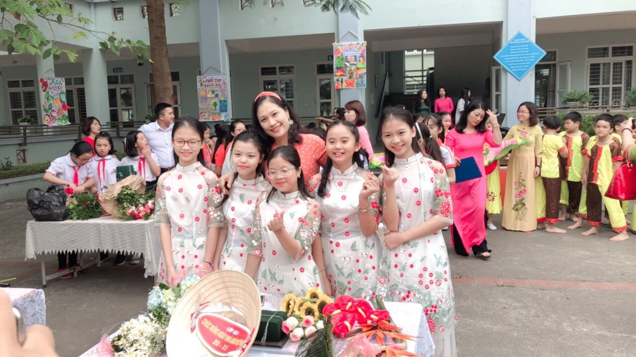s
Cô Thành bên các con học sinh thân yêu

